新 书 推 荐

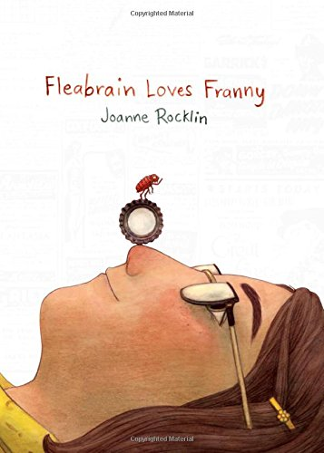
中文书名：《跳蚤脑爱弗兰尼》
英文书名：Fleabrain Loves Franny
作 者：Joanne Rocklin
出 版 社：Abrams
代理公司：Rights People/ANA
出版日期：2014年
代理地区：中国大陆、台湾
审读资料：电子稿/样书
页 数：待定
类 型：12岁以上青少年文学

内容简介：

向《夏洛特的网》（CHARLOTTE'S WEB）致敬之作，以小儿麻痹症风行的匹兹堡为背景，讲述一位跌入社会底层的女孩如何与一位不太可能的灵魂伙伴发展出一段非凡的友谊。

这个故事发生在1952年的匹兹堡。患上小儿麻痹症的弗兰尼·凯特森贝克正在慢慢恢复。躺在床上的小弗兰尼得到一本崭新的小说《夏洛特的网》。读过之后，弗兰尼深深地爱上了这部作品。她孤独、无聊，由衷渴望能找到自己的夏洛特，于是开始和颇具口才的跳蚤“跳蚤脑”通信。这小东西就住在她家狗狗的尾巴上。

每天，弗兰尼都要痛苦地面对物理治疗，她时常感觉自己被原本快活的街道生活抛弃了。跳蚤脑则一直陪着她，以它了不起的口才带弗兰尼踏上不同的精彩冒险。

感人、有趣的故事，同时兼具罗克林独有的幽默与深刻。

作者简介：

乔安妮·罗克林（Joanne Rocklin）一直是一名备受业界好评的作者，曾著有多部作品，包括《果馅卷物语》（STRUDEL STORIES）——《学校图书馆期刊》（School Library Journal）年度最佳作品兼美国图书馆协会优秀读物，《最高机密！》（FOR YOUR EYES ONLY!）——《学校图书馆期刊》（School Library Journal）年度最佳作品兼银行街最佳作品。现在罗克林生活在美国加州的奥克兰。如需更多信息请访问www.joannerocklin.com

媒体评价：

媒体对《橘子街上的一天与一个惊人早晨》（ONE DAY AND ONE AMAZING MORNING ON ORANGE STREET）的评价

“极具现实感的人物角色与背景设定，令这个橘子街上的早晨惊艳四座。”
----《柯克斯书评》（Kirkus）星标书平

“一部引人共鸣的现实主义小说……温暖可靠的社区……呼唤出所有人心中最好的一面。”
----《出版者周刊》（Publishers Weekly）

谢谢您的阅读！
请将回馈信息发至：李馥辰(Cindy Li)
安德鲁﹒纳伯格联合国际有限公司北京代表处
北京市海淀区中关村大街甲59号中国人民大学文化大厦1705室, 邮编：100872
电 话：010-82509406
传 真：010-82504200
Email：Cindy@nurnberg.com.cn
网 站：Http://www.nurnberg.com.cn
新浪微博：http://weibo.com/nurnberg
豆瓣小站：http://site.douban.com/110577/


